COMUNICATO STAMPA 31-05-2018

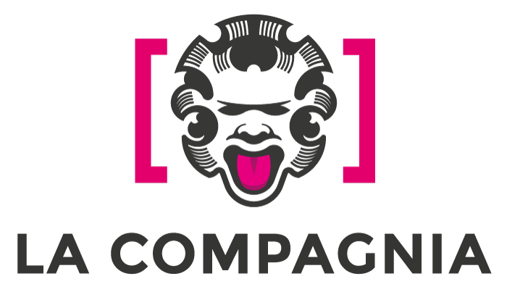

Life, Art, Cinema
Al cinema La Compagnia, a giugno e luglio, una selezione dei migliori film d’arte e sui grandi artisti di tutti i tempi

Dalle opere di Raffaello ai capolavori custoditi agli Uffizi e ai Musei Vaticani
dal post-impressionismo di Cézanne alla street art di Jean Michel Basquiat

Da Venerdì 1 giugno

Il 12 giugno, per il progetto Secret Florence, anteprima del film Boom for Real: The Late Teenage Years of Jean-Michel Basquiat, in collaborazione con Lo Schermo dell'Arte Film Festival

Si rinnova, al cinema La Compagnia di Firenze, l'appuntamento con Life, Art, Cinema: una rassegna che per i mesi di giugno e luglio proporrà film sulla grande arte di tutti i tempi e sui suoi principali protagonisti. Dai tesori custoditi nelle più importanti pinacoteche – come i Musei Vaticani a Roma e gli Uffizi di Firenze - passando dall’architettura delle basiliche papali di Roma, fino ad approfondire la vita di alcuni grandi protagonisti della storia dell'arte, come Raffaello, Cèzanne e lo street artist Jean Michel Basquiat.
La spettacolarità delle immagini sul grande schermo sarà amplificata, per alcuni titoli, dalla visione in 3D.

Life, Art, Cinema, programma:

- Dal 1° al 14 giugno, Cézanne – Ritratti di una vita (2018)
Il film parte dalla grande mostra dedicata a Cèzanne, ospitata lo scorso anno al Musée d’Orsay, e immerge lo spettatore nelle profondità nell’animo dell’artista, esplorando i suoi spazi privati, attraverso la corrispondenza con gli amici Jean Baptiste Baille ed Émile Zola.

- Dal 4 al 7 giugn, Raffaello. Il principe delle arti (3D), di Luca Viotto (2017- produzione Sky). 20 location e 70 opere, riprese in 3D e Ultra HD, sono protagoniste della suggestiva prima trasposizione cinematografica mai realizzata sul noto esponente della pittura barocca italiana, Raffaello Sanzio. A fare da Cicerone, tre grandi storici dell’arte: Antonio Paolucci, Vincenzo Farinella e Antonio Natali.
Spettacoli (anche in 3D):

- Dal 12 al 27 giugno, Boom for Real: The Late Teenage Years of Jean-Michel Basquiat (2017) Di Sara Driver (2018, Usa, durata 78 min (V.O. ITA). Un film sul celebre writer e street artist newyorchese che racconta la sua vita “da vagabondo”, quando era un ragazzino senzatetto di 16 anni che gironzolava per la città, annotando schizzi su qualunque superficie. Nel film le testimonianze di alcuni protagonisti della scena punk / artistica del Lower East Side, come l’autore Luc Sante o il regista Jim Jarmusch Il film è proposto in anteprima Martedì 12 Giugno ore 21.00 in collaborazione con Lo Schermo dell’Arte Film Festival che, nell’ambito del progetto Secret Florence, all’interno dell’Estate Fiorentina, dedica all’artista un omaggio a trent’anni dalla scomparsa.

- Dal 18 al 27 giugno, Firenze e gli Uffizi di Luca Viotto (2015, produzione Sky). Il documentario è un viaggio a tutto tondo nel Rinascimento, attraverso le sue bellezze più rappresentative. Ad essere rappresentati nel film sono i luoghi simbolo di Firenze, dalla Cappella Brancacci al Museo del Bargello, che ospita il David di Donatello, con alcune rarità, come lo svelamento del restauro dell’Adorazione dei Magi di Leonardo, assente dagli Uffizi dal 2011.

- Dal 2 all’8 lugli, Musei Vaticani (3D), di Marco Pianigiani, (2014, produzione Sky).
I Musei Vaticani appaiono nel film in modo del tutto inedito. Opere di inestimabile valore sono riprese fin nei dettagli più nascosti dalle telecamere in altissima definizione (Ultra HD e 4K) grazie
alle più avanzate tecniche di dimensionalizzazione. Una guida d’eccezione, lo storico dell’arte Antonio Paolucci, porta lo spettatore alla conoscenza degli spazi museali, tra i più importanti del pianeta.

- Dal 9 al 15 lugloi, San Pietro e le Basiliche Papali di Roma, di Luca Viotto ( Italia, 2016, produzione Sky). Un viaggio attraverso le quattro Basiliche Papali di Roma e i loro tesori: San Pietro, San Giovanni in Laterano, Santa Maria Maggiore e San Paolo Fuori le Mura. Un tour cinematografico con punti di vista inediti e riprese mai realizzate prima. Date e orari degli spettacoli a breve sul sito

Dal 16 al 22 luglio, Caravaggio – L’anima e il sangue, di Jesus Garces Lambert (2017, produzione Sky). Un viaggio senza precedenti nella vita, nelle opere e nei tormenti di Caravaggio. Una delle prime produzioni in Italia realizzate in 8K. La voce di Caravaggio è di Manuel Agnelli.

Info su orari e biglietti sul sito www.cinemalacompagnia.it

Resp. Ufficio Stampa FST Area Cinema
Elisabetta Vagaggini - 055 2719050
e.vagaggini@fondazionesistematoscana.it

